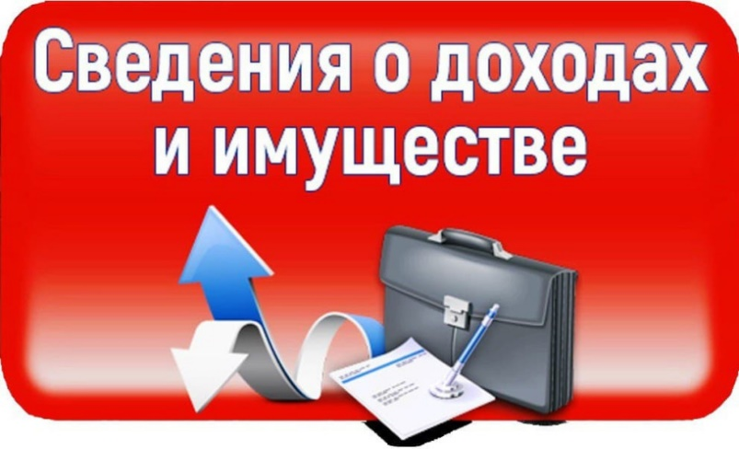

О старте декларационной кампании

С 1 января 2022 года во всех российских государственных учреждениях и ведомствах стартовала декларационная кампания.
Администрация Солнцевского района Курской области информирует граждан, которые в соответствии со статьей 8 Федерального закона от 25.12.2008 № 273-ФЗ «О противодействии коррупции» обязаны представлять сведения о своих доходах, об имуществе и обязательствах имущественного характера, а также о доходах, об имуществе и обязательствах имущественного характера своих супруги (супруга) и несовершеннолетних детей, о необходимости подать соответствующие сведения до 30 апреля 2022 года.
Министерством труда и социальной защиты Российской Федерации в рамках оказания методической помощи в реализации требований федеральных законов, нормативных правовых актов Президента Российской Федерации и Правительства Российской Федерации о противодействии коррупции подготовлены обновленные Методические рекомендации по вопросам представления сведений о доходах, расходах, об имуществе и обязательствах имущественного характера и заполнения соответствующей формы справки для использования в ходе декларационной кампании 2022 года (за отчетный 2021 год). С данными методическими рекомендациями можно ознакомиться на официальном сайте Администрации Солнцевского района Курской области в информационно-телекоммуникационной сети «Интернет» в подразделе «Методические материалы» раздела «Противодействие коррупции».

Отдел правовой, организационной,
кадровой работы и профилактики
коррупционных правонарушений
Администрации Солнцевского района

